# KIẾN THỨC BỔ TRỢ(.Net Core)

## Kiến trúc hệ thống

Back-end ASP.Net core 3.1

* Repository pattern
* Factory design
* WebService design
* Rest API

Front-end

* AngularJS
* Angular-ui-router

## Hướng dẫn viết api

### Tạo bảng mới

Dựa vào csdl đã thiết kế

1. Mở project Eshop.Model/Models tạo 1 class mới trùng tên bảng định tạo

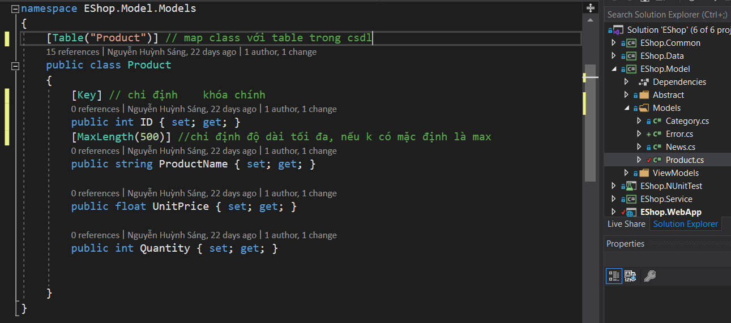

1. Mở Eshop.Data/EshopDbContext.cs tạo dataset mới với tên số nhiều

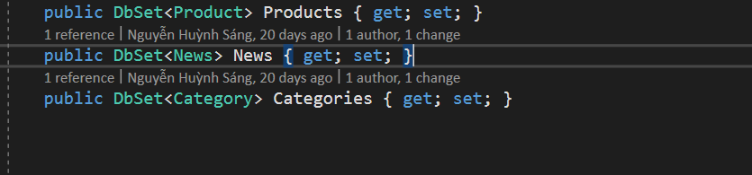

1. Mở Package Manager Console (tool/nuget package manager/ Package Manager Console) chọn (1) default project là eshop.data

Thêm dòng lệnh

add-migration {tên}

{tên}: nên đặt rõ ràng phần thêm gì hay sửa gì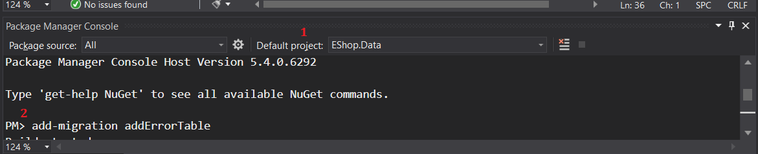

Sau đó nhấn enter để tạo migration

1. Gõ

 Update-database

để cập nhật csdl vào sql

### Tạo reponsitory cho entity

1. Mở Eshop.Data/Repository tạo class repository cho entity mới

Vd: ErrorRepository

1. Tạo interface tương ứng với repository vừa tạo ngay trong class ở bước 1

Vd: IErrorRepository

Interface này kế thừa từ interface Irepository

IErrorRepository: chứa các tên phương thức riêng của đối tượng và các phương thức như create ,update, delete… đã viết sẵn trong Irepository

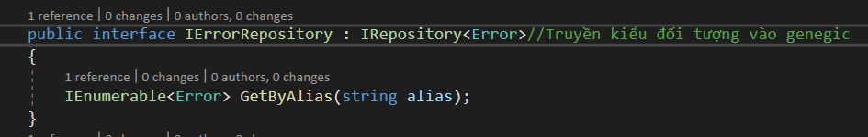

1. Class Repository vừa tạo ở bước 1 kế thừa interface tạo ra ở bước 2 và class RepositoryBase,và ta định nghĩa các phương thức riêng implement từ interface tại đây

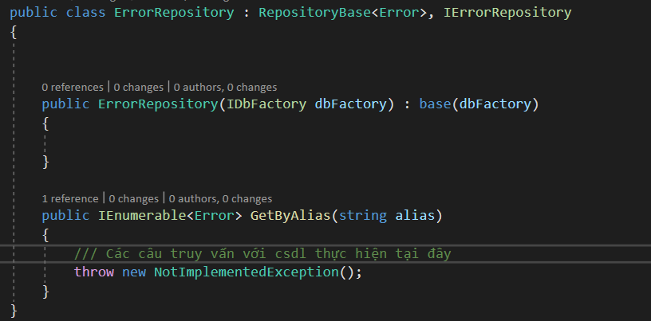

### Tạo service cho entity

Ta tương tác giữa controller và database thông qua service.

1. Vào Eshop.Service/Service tạo 1 service mới

Vd: ErrorService

1. Tạo Interface cho service vừa tạo ngay trong lớp đó, Interface này chứa tất cả các phương thức service cung cấp
2. class service vừa tạo ở bước 1 kế thừa lại interface của bước 2 và định nghĩa các phương thức, service sẽ dùng repository tưng ứng để giao tiếp với database

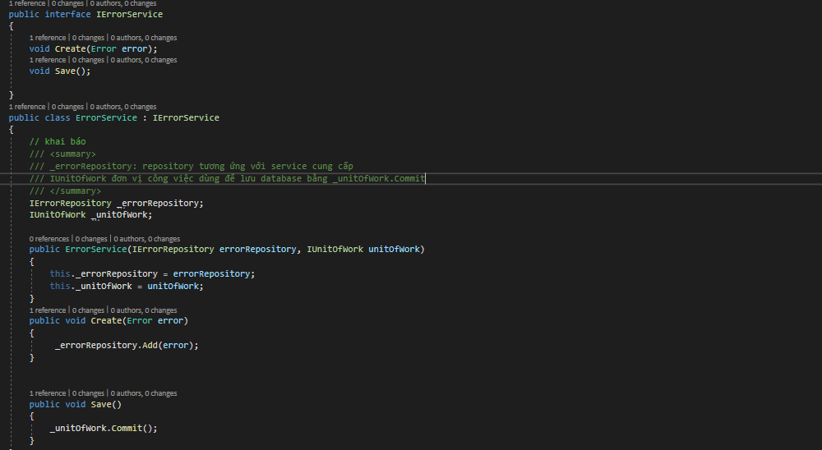

### Tạo api

1. Vào Eshop.Webapp/Api tạo 1 api mới

Vd : Product controller

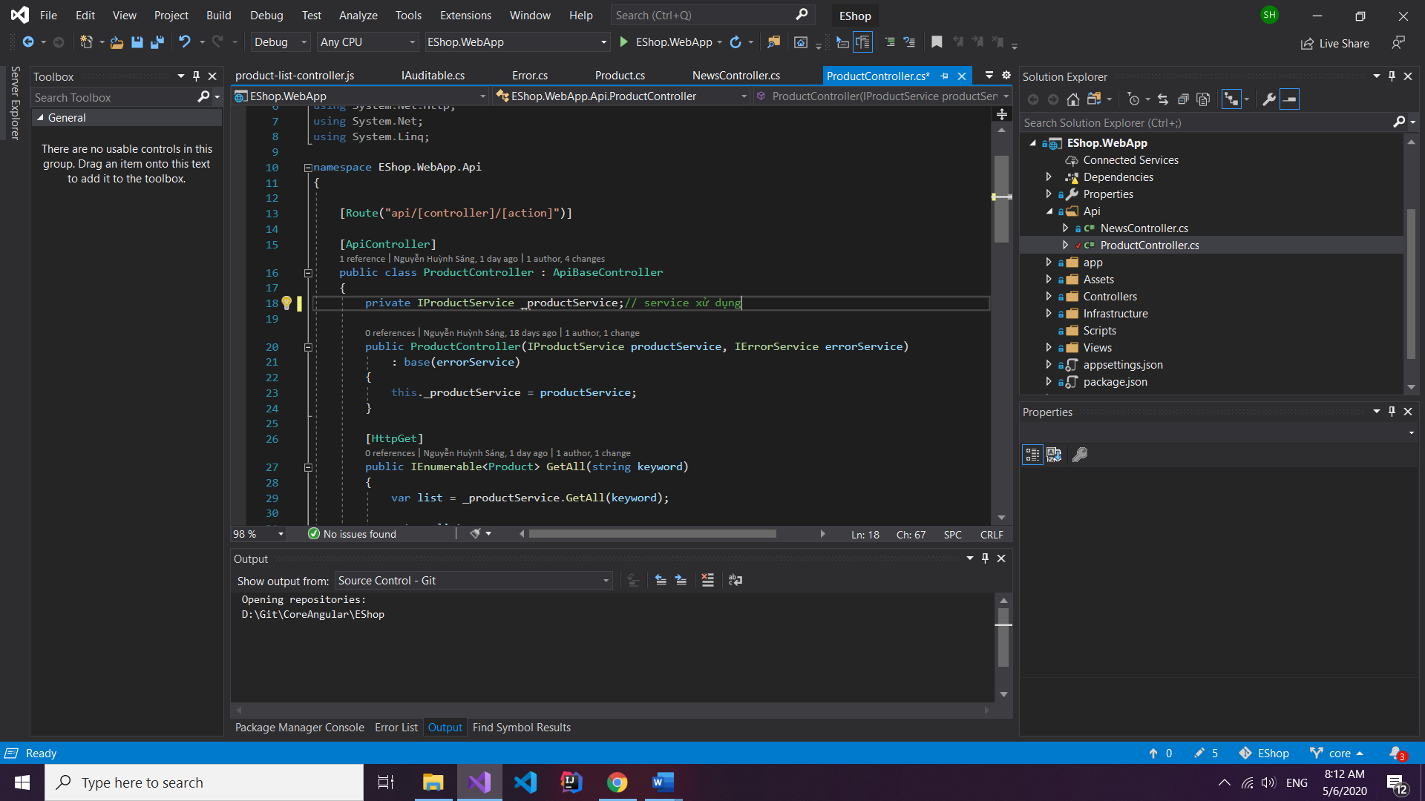

1. Viết các phương thức mà api cung cấp như create,get,delete…

### Injection

1. Mở file Startup.cs inject các service và reponsitory vừa tạo vd:

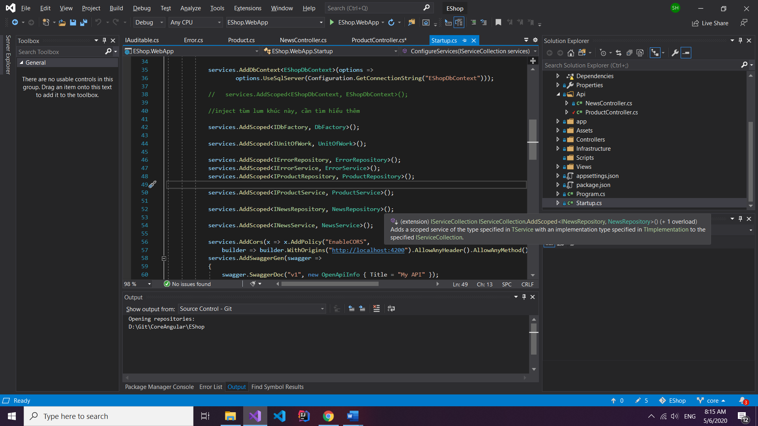

### Test Api

Chạy chương trình mở <https://localhost:5001/swagger/index.html> để test các api tương ứng

Vd : test Product/ **GET​/api​/Product​/GetAll**

**1.**

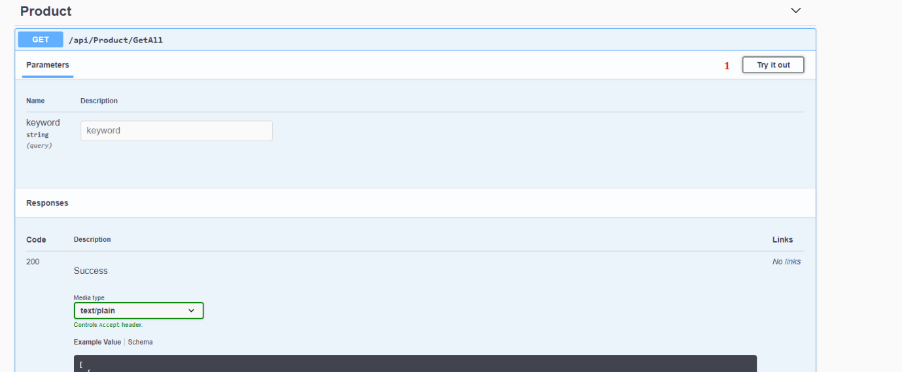

2.

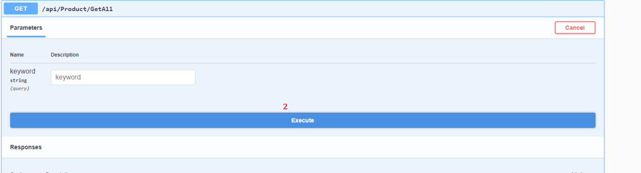

3. Nếu trả về success là thành công

